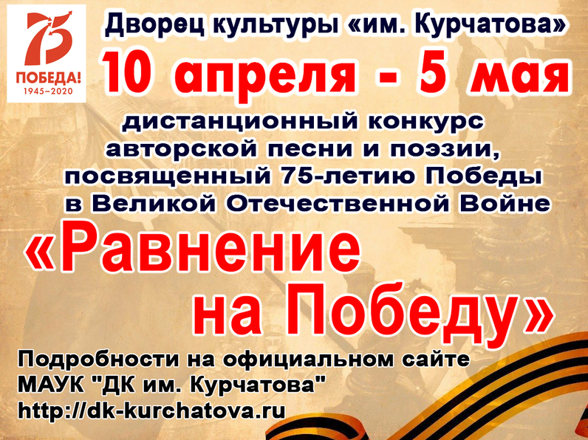

ПОЛОЖЕНИЕ
о дистанционном конкурсе авторской песни и поэзии, посвященном 75-летию Победы в Великой Отечественной Войне,
«Равнение на Победу»
МАУК «ДК им. Курчатова»

Дистанционный конкурс – мероприятие, основанное на организации деятельности с использованием ИТ – технологий, предполагающее видеозапись выступления участника или коллектива.

- Цели конкурса.
Дистанционный конкурс поэзии и авторской песни является некоммерческим мероприятием и имеет культурно-просветительские, творческие и социально значимые цели:
– популяризация патриотической и авторской песни;
– воспитание патриотических чувств и уважения к историческому событию – победе в Великой Отечественной Войне;
– пропаганда русской культуры, исторической памяти и традиционных духовных ценностей;
- Задачи конкурса.
  - Предоставить возможность творческим коллективам и отдельным исполнителям реализовать свой потенциал.
  - Выявить новых талантливых авторов и исполнителей в жанре авторской песни.
  - Содействовать раскрытию творческого потенциала и самореализации талантливых литераторов, авторов-исполнителей для создания единого художественного и литературного пространства.

- Организация и порядок проведения дистанционного конкурса

  - Организатором дистанционного конкурса является Муниципальное автономное учреждение культуры «Дворец культуры им. Курчатова» (далее – МАУК «ДК им. Курчатова») при поддержке Отдела культуры г. Волгодонска.
  - Конкурс проводится дистанционно с 10 апреля по 5 мая 2020 года с публикацией в социальных сетях (ВК, Одноклассники, Инстаграм) и на официальном сайте МАУК «ДК им. Курчатова».
  - Заявки (см. Приложение 1) и видео (или ссылки на видео) принимаются до 4 мая 2020 г. на электронный адрес: dk_kurchatova.rezhisser@mail.ru с пометкой «Равнение на победу».
  - Подача заявки подразумевает согласие автора на публикацию его работы в вышеописанных социальных сетях и на официальном сайте «ДК. им. Курчатова»
  - Согласие на обработку персональных данных по форме, установленной приложением № 2 к настоящему Положению для совершеннолетних граждан и приложением № 3 к настоящему Положению для несовершеннолетних граждан предоставляется вместе с заявкой.
  - Оргкомитет конкурса оставляет за собой право проведения Гала-концерта победителей, при переходе на обычный режим работы. О предполагаемой дате будет сообщено позднее.

- Условия проведения дистанционного конкурса.

  - Участниками дистанционного конкурса могут быть авторы-исполнители, поэты-песенники и поэты, а также отдельные солисты, чтецы, участники малых форм и ансамблей исполняющие авторские песни или стихи на тему победы в ВОВ.
  - Каждый конкурсант может принять участие не более, чем в 2-х номинациях фестиваля-конкурса (не более 1 номера в каждой).
  - Участие в конкурсе бесплатное.
  - Для участия в конкурсе в качестве автора достаточно прислать на электронный адрес заявку и текст стихотворения, либо текст песни и ноты. Для участия в качестве автора-исполнителя или исполнителя авторской песни необходимо прислать заявку, текст песни или стихотворения, а также видео либо ссылку на видео, вашего исполнения данного произведения.
  - Размер стихотворения: не меньше 12 — не больше 50 строк; Продолжительность песни или исполнения стихотворения - не более 4 минут.

- Критерии оценки
  - Номинация: «Автор-исполнитель», «Исполнение авторской песни других авторов»:
- вокальные данные;
- соответствие произведения тематике конкурса;
- создание сценического образа;
- уровень мастерства;
- оригинальность исполнения.
  - Номинация: «Авторская песня» и «Авторское стихотворение»
- соответствие произведения тематике конкурса;
- смысловая и композиционная целостность стихотворения;
- стилистическая и языковая грамотность;
- ритмическая стройность стихотворения (размер, ритм, рифма, благозвучие);
- художественность (мысль, чувство, переживание, выраженные через художественный образ).
  - Номинация «Исполнение авторских стихов других авторов»:
- сценическая культура
- выразительность чтения,
- исполнительское мастерство,
- соответствие произведения тематике конкурса.

- Номинации и возрастные категории фестиваля-конкурса
Номинация | Форма | Возрастная категория
«Автор-исполнитель» (видео исполнения под аккомпанементом или фонограмму минус песни собственного сочинения) | Соло;  Малые формы | 6 – 10 лет;  10 -13 лет;  14-17 лет;  18 лет и старше
«Авторская песня»  (Текст и нотный материал песни собственного сочинения: документ (Word); ноты PDF-file, или фото рукописного варианта) | Текстовый материал | 10 -13 лет;  14-17 лет;  18 лет и старше
«Авторское стихотворение»  (Текстовый файл 12-50 строк) | Текстовый материал | 6 – 10 лет;  10 -13 лет;  14-17 лет;  18 лет и старше
«Исполнение авторских песен других авторов» (видео исполнения песен из репертуара современных авторов в тематике конкурса) | Соло;  Малые формы (2-6 участников);  Ансамбли и хоры | 3 – 6 лет;  6 – 10 лет;  10 -13 лет;  14-17 лет;  18 лет и старше
«Исполнение авторских стихов других авторов» (видео исполнения стихов современных авторов в тематике конкурса) | Соло, театрализованная зарисовка (2 и более человек). | 3 – 6 лет;  6 – 10 лет;  10 -13 лет;  14-17 лет;  18 лет и старше

- Награждение
  - Победители конкурса определяются независимым жюри (В составе жюри лучшие специалисты данных направлений).
  - Награждение производится в каждой номинации и возрастной группе (лауреаты 1, 2, 3 степени).
  - В фестивале учреждено 2 Гран-при (независимо от номинаций) и определяются голосованием жюри.
  - По итогам зрительского голосования присуждается приз зрительских симпатий.
  - Победители в номинациях и обладатели Гран-при награждаются дипломами лауреатов 1,2,3 степени, обладателей Гран-при, которые отправляются на электронный адрес с которого пришла заявка.
  - Остальным участникам фестиваля вручаются дипломы за участие.
  - Жюри оставляет за собой право присуждать специальные призы и дипломы.

Приложение № 1 к Положению

заявка
на участие в дистанционном конкурсе авторской песни и поэзии, посвященном 75-летию Победы в Великой Отечественной Войне,
«Равнение на Победу» 2020 г.

Сведения об участниках конкурса

№ | Ф.И.О. | Дата рождения | Контактная информация
1
2
3

Место учебы/работы: ______________________________________________
№ учебного заведения/названия учреждения: ___________________________
Адрес:
Телефон: факс: e-mail:

Программа выступления участников конкурса

№ | Название произведения,  композитор | Номинация | Форма  (соло,  малая форма, ансамбль) | Возрастная категория | Продолжительность номера

Если есть краткая история создания произведения (что натолкнуло, повлияло на его создание)

Приложение № 2 к Положению

Заявление о согласии на использование персональных данных

Я, _____________________________________________________________,
(Ф.И.О. совершеннолетнего гражданина, год рождения)
__________________________________________________________________ (документ, удостоверяющий личность гражданина, серия, номер, кем и когда выдан)

в соответствии с требованиями ст. 9. Федерального закона Российской Федерации от 27 июля 2006 г. № 152-ФЗ «О персональных данных», подтверждаю свое согласие на обработку Муниципальным автономным учреждением культуры муниципального образования «Город Волгодонск» «Дворец культуры им. Курчатова» (МАУК «ДК им.Курчатова») (далее - Оператор) моих персональных данных (фамилии, имени, отчества, даты и места рождения, адреса, документа, удостоверяющего личность, другой информации).
Я согласен(на), что мои персональные данные будут использоваться при размещении на официальном сайте МАУК «ДК им. Курчатова», а также при формировании сводного списка (ведомости) награждения.
Я проинформирован(а), что под обработкой персональных данных понимается действия (операции) с персональными данными, включая сбор, систематизацию, накопление, хранение, уточнение (обновление, изменение), использование, распространение (в том числе передачу), обезличивание, блокирование, уничтожение персональных данных, производимое с соблюдением Оператором законодательства Российской Федерации.
Я даю согласие на размещение предоставленного материала в средствах массовой информации.
Настоящее согласие действует со дня подписания до дня отзыва в письменной форме.

«____» ____________ 2020 г. __________________________________
(Дата) (Фамилия, инициалы гражданина и подпись)

Приложение № 3 к Положению

Заявление о согласии на использование персональных данных несовершеннолетнего _________________________________
(Ф.И.О. полностью)

Я, _____________________________________________________________,
(Ф.И.О. несовершеннолетнего гражданина, год рождения)
__________________________________________________________________ (документ, удостоверяющий личность гражданина, серия, номер, кем и когда выдан)

в соответствии с требованиями ст. 9. Федерального закона Российской Федерации от 27 июля 2006 г. № 152-ФЗ «О персональных данных», подтверждаю свое согласие на обработку Администрацией города Волгодонска (далее - Оператор) моих персональных данных (фамилии, имени, отчества, даты и места рождения, адреса, документа, удостоверяющего личность, другой информации).
Я согласен(на), что персональные данные моего ребёнка будут использоваться при размещении на официальном сайте МАУК «ДК им. Курчатова», а также при формировании сводного списка (ведомости) награждения.
Я проинформирован(а), что под обработкой персональных данных понимается действия (операции) с персональными данными, включая сбор, систематизацию, накопление, хранение, уточнение (обновление, изменение), использование, распространение (в том числе передачу), обезличивание, блокирование, уничтожение персональных данных, производимое с соблюдением Оператором законодательства Российской Федерации.
Я даю согласие на размещение предоставленного материала в средствах массовой информации.
Настоящее согласие действует со дня подписания до дня отзыва в письменной форме.

«____» ____________ 2020 г. _____________________________________
(Дата) (Фамилия, инициалы законного представителя и подпись)

